 |  |  | Hengyi Industries Sdn Bhd 恒逸实业（文莱）有限公司
Weekly（mouth） inspection and hidden trouble management ledger.
周（月）检查及隐患治理跟踪反馈记录
 |  |  | Record No. |  | HYBN-T7-16-0010--2018 |  |  |  |  |  |  |  | Page 1 of 3
序号 | 隐患  编号 | 检查  时间 |  | 单元 | 检查人 | 检查形式 | 检查内容及存在问题 | 整改  措施 | 整改负责人 | 整改期限 | 隐患级别 | 隐患分类 |  | 整改  情况 | 完成时间 | 复查人 | 控制  措施
1 |  | 2.21 |  | 二循 | 张浩然 | 周检 | 二循加药间大门口固定大门的孔槽较浅，不能起到固定大门作用。 | 加深孔槽 | 邓昆 | 2.25 | 一般 | 周检 |  | 已完成 | 2.21 | 邓昆 | 已加深孔槽（附件1）
2 |  | 2.21 |  | 空分空压 | 张浩然 | 周检 | 低压液氮泵外电机壳一直放置于基座处，为避免外部检查因此考核，设立备用泵标识牌。 | 新增标识 | 邓昆 | 2.25 | 一般 | 周检 |  | 已完成 | 2.21 | 邓昆 | 电机外壳正常未拆，风机护罩已存放至集装箱内（附件2）
3 |  | 2.21 |  | 空分空压 | 王莹 | 周检 | 低压液氮储罐消防箱内卫生差，蜘蛛网未清理。 | 及时清理 | 孟新 | 2.25 | 一般 | 周检 |  | 已完成 | 2.21 | 邓昆 | 已清理（附件3）
4
5
6
7
8
9
10
说明：1.检查形式：周检、月检、综合检查、节前检查、其它等；2.问题整改前照片详见附件，按时按要求整改完毕后，请将整改后的照片附在附件中，统一回复给部门HSE工程师。

附件1：
整改前 整改后
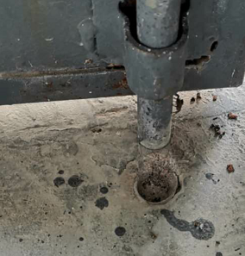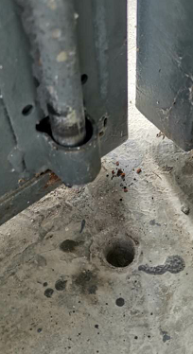

附件2：
整改前 整改后
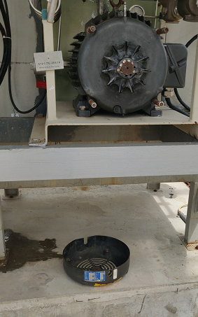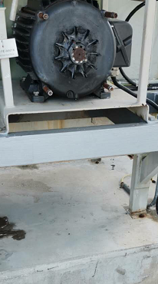

附件3：
